参考资料：见对应的文件夹；
时间：2015.8.10--
- bochs软件的使用，在linux下和windows平台下，以及怎么配置；
这涉及到计算机上电后BIOS怎么执行，引导程序的作用，以及内核的加载过程；还有镜像文件的概念，内核镜像怎么制作，以及BIOS的具体内容是什么等内容；
（在bochs和主机之间怎么传递文件）

- intel和AT&T的汇编语法
这涉及到两者语法的区别，在linux下对应的汇编器GAS和NASM的使用，以及对应调试器（GDB,DDD,ALD）等内容；还有GNU C标准中对C语言的扩展，内嵌汇编的支持等；

- x86保护模式下编程
这涉及到intel IA-32架构的基本内容，保护模式，实模式，系统管理模式等概念；指令集，段页式的存储系统，中断和异常的处理等；先获取大体框架的内容，然后以80386为例来系统研究；
问题：
- 段内的跳转和调用指令；段间的跳转和调用指令；在不同特权级之间的调用和跳转指令的处理；call gate descriptor的具体含义，这种段间调用时，堆栈是怎么处理的，各个特权级都有自己的堆栈又是什么意思？？
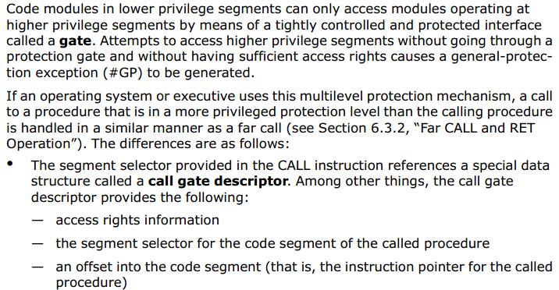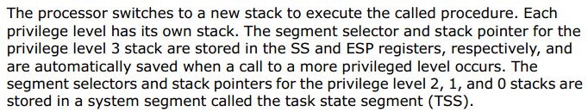
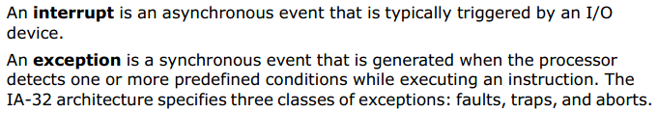

- 不同的任务有不同的堆栈，不同的特权级有不同的堆栈，那么这个堆栈之间的界限是什么呢？也就是如何理清楚各个堆栈之间的切换关系？
- 分段和分页之间的关系：
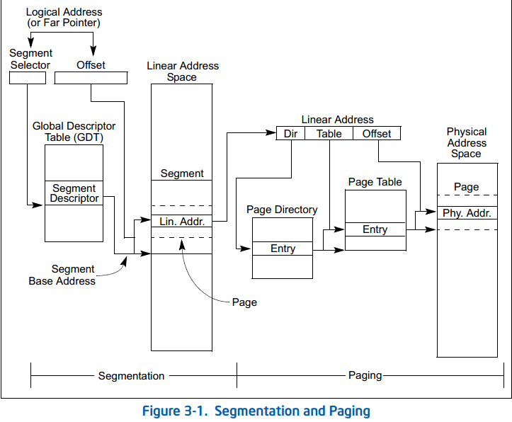

那么高速缓存又是插入在什么地方的呢？存放地址转换的TLB，缓存和页表之间的关系？？

前面的三部分内容就是准备工作，第三部分可以看成是操作系统与硬件平台之间的联系，如果要将操作系统移植到别的硬件平台上，那么需要做的工作就是深入理解这第三部分的内容，以及将系统中与硬件平台紧密相关的部分独立出来；

- linux的内核组织及实现
1、第一部分是内核的加载与初始环境的设立过程，有三个汇编程序文件，难点在于对X86保护模式的理解，以及软硬件之间的界限，特别是对于子程序调用，中断进入与退出，跳转指令中，硬件隐藏的操作细节很多；特权级之间的切换，段间的跳转指令等，LDTR等寄存器的硬件加载过程；还有就是软件中断指令完成的功能，硬件中断过程中，硬件实现的细节；

2、对操作系统新的认识：
在开机上电后，内核代码会从启动盘中加载到内核中去。这里便有一个问题，像现在的内核代码那么庞大，不可能一次性全部加载到内核中去；进一步的问题，内核代码量都增加到了哪个部分？不能一次加载，当然就只能使用分页机制，首先只加载必要的操作环境搭建的代码，比如初始化，以及完了之后的shell程序等；至于其他的系统调用，则放到外部存储中；
操作系统在初始化完成后，会有一个内建的idle任务；idle任务执行的操作很简单，pause（）自己，然后调用schedue（）；如果这个时候没有创建其他的任何任务，那么就会一直执行idle任务；所以要了解调度的细节，就要搞清楚idle执行的过程；这里有个问题就是，调度函数是怎么把执行流返回给idle任务的？这一点一直没有想通；还有就是时钟定时中断在调度里面扮演了什么样的角色？
要知道整个系统中，真正主动的，也就是能够改变执行流的，就是中断，而且还得是硬件中断；至于软件中断和跳转指令，虽然也能改变执行流，但毕竟是通过指令执行的方式，如果没有执行到，那么就无所谓改变了。
然后是系统应用软件，比如shell程序；如果没有shell程序（或者是GUI界面），那么人机接口就没了，那就无所谓创建进程了。那么这种应用，就需要提前将所有的进程在初始化的时候就启动，然后就一直调度执行，嵌入式的应用估计就是这种；那么要通过用户执行程序来创建进程，就必须得有这个shell接口，所以初始化时就得创建shell进程；当然也可以有登录进程啥的；但看shell的实现方式，实际上就是架构在系统调用上面（可能在更高层）；而系统调用又是实现在不同的代码文件中，最后库文件对其进行包装；由此就可以看出，内核可执行文件的组织结构：
可执行文件最初都放在外部存储中，在需要的时候才会被调入内存；那么就可以解释内核在线更新了，就是跑着linux系统，然后更新它自己；这里的更新，可能就是更新这些库文件，替换掉；那么就有问题了，如果这个时候被替换的模块加载到了内存中，替换的时候影响执行或者是会出现一致性问题？可能在线更新已经考虑到了这些问题了，毕竟内核的更新不可能大改；
这里也就可以顺带明白动态链接和静态链接的关系；动态链接只要给出库代码的位置，用到的时候去加载就行了；而静态就不存在这个判断及加载的多余过程，自然就会快一些；
系统应用软件就是调用这些系统调用，来创建进程，实现对屏幕的输入输出的；所以，进程不是由操作系统自主创建的，操作系统只是提供的了必要的数据结构以及操作这些数据结构的系统调用函数；应用程序通过这些函数可以访问这些数据结构，得到内核的当前状态信息；因此，难的就是这些系统调用与数据结构之间的依赖于操作关系，技巧也就体现于此；
再往上，就是实际的应用程序了；比如在shell下执行vim软件，shell这个进程首先会通过系统函数调用读取屏幕上的输入信息，然后进行词法和语法分析，然后创建一个子进程来执行vim命令；然后等待该子进程结束；那么调度这时候都执行了哪些操作呢？虽然有父、子进程的区别，实际上也就是在进程数据结构中多了个变量而已，调度对进程无父子之分吧？？

目前的问题就是：
- 、调度之后怎么把执行权交给被调度的任务的？在底层代码中怎么实现？
- 、时钟定时中断所起的作用？
- 、文件系统的深入理解，到底磁盘上的文件是怎么组织起来的？
- 、linux系统中的信号，也就是所谓的异步通信机制，具体原理是什么？
- 、前面的都是理论的东西，以程序的观点来看，怎么组织数据结构，其作用域，以及如何对数据结构进行操作，如何优化，如何达到可比较容易的裁剪等细节问题，才是经验所体现的地方；实际上，所谓的信号等通信机制，linus一开始估计也没想到，只是在实现的过程中，遇到问题要解决了，才引入了这么个数据结构在里面；所以，要花一段时间把内部的实现搞明白，可以学会如何组织一个工程，以及如何设计数据结构，最关键的是对所谓的“设计”不再陌生；

- 对文件系统的认识
对于存储媒介，比如硬盘，要定位它上面的数据，需要扇区，磁道，柱面等物理信息；如果没有文件系统的过渡，直接利用底层驱动程序来管理硬盘，也可以实现，但需要提前知道哪些扇区已被占用，哪些没有；驱动程序最多也就是实现读写操作，这也是硬件仅支持的操作；那么要知道硬盘目前的状态，就得维护一定的数据结构来记录才行，这是一方面；另一方面，用户的数据是以文件的形式分块组织的，那么存储到硬盘中的位置怎么让用到的程序知道呢？唯一不需要管理的，可能就是栈式结构，但要把磁盘组织成一个堆栈，就悲剧了！数据肯本就存不了！
这么说，所谓的文件系统就是必须的了？如果把这个概念放宽泛，那文件系统确实是必要的了。为了方便操作而引入的几个标志位，两三个数组结构加上对它们的操作，就可以看成是一个简易的“文件系统”了；
所以，文件系统的两个作用，一是方便管理硬件存储资源，二是方便组织用户产生的数据；那么文件系统到底是什么呢？几个数据结构加上几个对应的操作函数！但任何机制什么的都可以这样来总结；实际上是，为了方便管理，将硬件资源模型化，就像线性内存空间的抽象化一样；以硬盘为例，将硬盘分块（逻辑块），一块可能对应多个扇区，至于块号与扇区，柱面和磁道的对应关系，这个底层的转换函数很容易就实现了；那么为了标记硬盘的使用情况，每个块就对应一个标记位，用来表示该块用了没有；这些标记位的集合称为逻辑块位图；到此，硬盘的使用状态就清楚了；那么对用户的数据呢？对每个文件和路径都对应一个数据结构，叫做inode；最简单的，该数据结构中要说明该文件的内容放到了哪些磁盘块中吧，对路径文件而言，它的内容就是该路径下所有文件及子路径的名字及其对应的inode节点号；从根节点开始，这就搭建了一个树型结构；
到此，就出现了两个问题，一是inode节点对象在硬盘中需要预留空间么？如果需要预留空间，那么inode节点所在的磁盘块又是由哪个inode节点指出来的呢？在minix文件系统中，这里还涉及到一个inode位图概念，用来表示哪个inode以及使用了；照这么来理解，那inode的数量至少要固定，同时空间可能也是要预留的；另一个问题就是，超级块，位图以及inode数据在上电后会全部被加载到内存中么？还是在用到的时候才会加载？在linux0.11中肯定是全部加载到了内存中的？！
试着来理解一下创建一个文件并往里面写内容的过程：
首先是调用touch程序创建文件A，要改的数据结构有，A所在路径文件中添加一项A的节点及名字；创建A的inode结构（还是填充？）；这个时候涉及到为A分配磁盘块，更新位图等操作吧；然后打开文件A，这个时候会把inode加载到内核数据结构inode表中，填充相应的数据结构，然后进行写操作；这里面，文件操作终归属于某一个进程，所以每个进程也有一个数据结构，用于存储每个被操作文件需要的另一个数据结构对象的地址；具体的操作流程，可以依着函数的层层调用来弄清楚；

这里一直有一个认识上的误区：就是总是把内存和外部存储搅合到一起，然后和跳转啊，地址啊什么的联系，就搞得无比复杂费脑；在理解的时候，要学会简化，抽象某些部分；比如分页机制，分段机制啊什么的；
深入理解执行流的概念：在内存中的数据掉电后丢失，也就是说，所有需要长久保存的数据结构，都是放到外部存储器中的；内存在上电之后，除了固化的bios程序，其他的什么都没有；那么代码的用户空间和内核空间的区别，就是只要是系统调用，那都在内核空间里面；应用程序是避不开内核空间的；

文件系统
教材p513有一个minix文件系统的实例分析，可以看出minix规定的数据在存储介质上的组织形式；接下来需要理解的问题有两点：
- 对文件系统中统计信息的处理，也就是磁盘操作过程中是怎么处理的？
- 数据加载到内存中的操作过程，如何缓存，又如何保持数据一致性的问题；

文件系统的代码组织结构：
系统调用是sys_write()和sys_read()，在库中封装之后为read()和write()函数；它的参数是一个文件描述符fd，一个缓冲区的指针和一个长度；当然还有其他系统调用；文件系统更多的是针对块设备而言的，它规定了数据在磁盘上的组织方式，并有相应的数据结构来处理；对于块设备，在内存中有一个高速缓存来进行管理；内核对块设备的操作都是直接面向高速缓存；多以，对内核操作，提供的接口就是就高速缓存的操作接口，当然这个接口还会进一步的包装；
那对于上述的系统读写调用，首先就需要根据fd中的信息确定要操作的对象，是块设备文件，字符设备文件，还是管道或者是正规文件，然后调用相应的底层访问函数；对于每种底层的设备文件，都会在驱动程序的层面之上，进行包装，以进行管理和错误处理的控制；也就是会提供对应的较底层接口；

对内核，后面需要完成的工作有：
- 、初始化部分还有最后一部分没有弄明白，就是循环创建进程那部分代码；
- 、进程调度中涉及的数据结构，以及任务切换的具体过程；
- 、文件系统的具体实现细节；
- 、内存管理的位置，如何实现的;
- 、底层驱动的实现，主要是管道的处理，以及字符设备，特别是虚拟终端和伪终端的实现原理；
- 、最后是对内核的整体总结，设计思想，出彩的数据结构总结以及代码编写技巧等；

